**Dasar SI dalam perusahaan**

* Sistem informasi telah terintegrasi dalam kegiatan perusahaan sehari ( akunting, keuangan, manajemen operasi, Marketing, personalia)
* Teknologi informasi merupakan kunci kesuksesan utama dalam perusahaan
* Konsep sistem informasi perlu dipahami dalam setiap unit (fungsi area) dalam perusahaan
* Teknologi informasi dapat membantu perusahaan dalam meningkatkan efisiensi dan efektivitas dalam: Proses bisnis, manajemen pengambilan keputusan, kolaborasi group kerja yang pada akhirnya dapat memperkuat posisi persaingan pasar yang selalu berubah

**Pengertian sistem informasi**

Merupakan gabungan People, hardware, software, Communication network, dat resource, kebijakan dan prosedure yang akan disimpan, diambil, ditransfer dan disebarkan dalam organisasi

* Asap signal komunikasi telah dimulai sejak penemuan api hingga informasi yang dikirimkan untuk orang lain agar dapat melihat dan mendengar / mengetahui siapa pengirimnya
* Katalok kartu anggota perpus dirancang untuk menyimpan data buku secara terorganisasi sehingga semua pembaca dapat mencari buku tertentu berdasarkan : Judul, Pengarang, penerbit …
* **Your book bag, day planner, notebooks, dan file** adalah bagian dari informasi. Sistem yang dirancang untuk membantu slide, pengajaran, presentasi dan diskusi sekaligus prosesnya dan hasil outputnya dapat mengerjakan tugas dan menampatkan nilai yang bagus
* **Sebuah ebucash register pada fast-food restaurant** adalah bagian sistem informasi yang menyimpan, melacak penjualan produk, waktu penjualan, jumlah stok, jumlah uang dan analisa hasil penjualan
* • **A paper-based accounting ledger,** sebelum menggunakan komputer sistem akuntasi adalah simbol dari sistem informasi bisnis untuk menyimpan transaksi harian dan laporan keuangan

**Conceptual Framework of IS Knowledge/** **Kerangka Konseptual Pengetahuan IS**

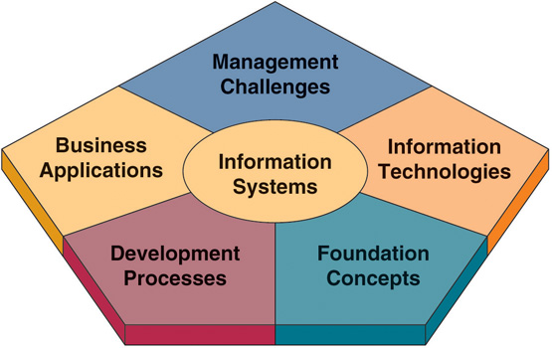

**Conceptual Framework of IS Knowledge/** **Kerangka Konseptual Pengetahuan IS**

* **Foundation Concepts./**  **Konsep Pondasi.**

Merupakan dasar tingkah laku, teknis, bisnis dan konsep manajerial tentang komponen dan peranan sistem informasi. Konsep sistem informasi diambil dari sistem secara umum atau konsep strategi kompetisi untuk mengembangkan aplikasi bisnis dari teknologi informasi untuk keuantungan kompetitif

* **Information Technologies.**

Konsep utama, pengembangan dan manajemen dalam pengembangan sistem informasi yaitu hardware, software, networks, data management, dan beberapa Internet-based technologies, computer hardware dan software technologies, cover key data, resource management dan teknologi telekomunikasi jaringan untuk bisnis.

* **Business Applications.**

Penggunaan utama sistem informasi untuk operasi, management, dan keunggulan kompetisi dalam sebuah perusahaan, aplikasi TI dalam unit organisasi (Functional areas) seperti : marketing, manufacturing, danaccounting. hie-business applicatinons, menjual produk ke internet dan teknologi yang mendukung pengambilan keputusan dalam perusahaan.

* **Development Processes.**

Bagaimana para profesional bisnis dan merencanakan, mengembangkan dan mengimplementasikan sistem informasi untuk tantangan bisnis. Dan juga bagaimana mengembangkan siklus sistem (SDLC)untuk pengembangan aplikasi bisnis

* **Management Challenges.**

Merupakan tantangan efektivitas dan dan etika dalam mengatur teknologi informasi pada end-user, enterprise, dan global levels pada sebuah perusahaan. Berikut juga tentang manajemen keamanans serta mengatur sistem informasi dalam perusahaan dalam opeasi bisnis global.

**Peran utama SI dalam bisnis**

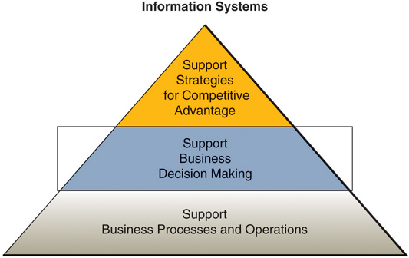

* **Support of Business Processes and Operations.**

Sistem informasi digunakan untuk mendukung proses bisnis dan operasi pada sebuah toko/ retai l untuk mencatat cutomer, pembelian dan menyimpan stok, pembelian barang, evaluasi trend

* **Support of Business Decision Making.**

Sistem informasi juga membantu manajer toko dan profesional bisnis lainnya untuk pengambilan keputusan tentang penjualan dan investasi yang dibutuhkan setelah analisa disediakan oleh sistem informasi berbasis komputer.

* **Support of Strategies for Competitive Advantage.**

Untuk mendapatkan keuntungan dari kompetitor membutuhkan inovasi aplikasi TI misalnya touch-screen kiosks dan strategi informasi untuk strategi dan layanan.

* **Pengertian e-business**

Penggunaan teknologi internet untuk pekerjaan dan pemberdayaan proses bisnis, electronic commerce, enterprise collaboration dalam perusahaan dengan customers, suppliers, dan business stakeholders lainnya. Atau dapat juga diartikan sebagai pertukaran nilai uang secara online

* **Pengertian Enterprise Collaboration Systems**

Pemanfaatan alat bantu software untuk mendukung communication, coordination, dan collaboration antar anggota tim jaringan dan kelompok kerja

* **Pengertian E-Commerce**

Pembelian dan penjualan, marketing dan dan layanan suatu produk beserta layanan informasi diberbagai jaringan komputer

* **Operation Support Systems**

Sistem informasi yang memproses data yang dihasilkan oleh operasi bisnis tujuannya adalah efisiensi proses transaksi dan proses kontrol industri, mendukung communications and collaboration bisnis, dan update corporate databases

**Infrastruktur TI dalam E-Business**

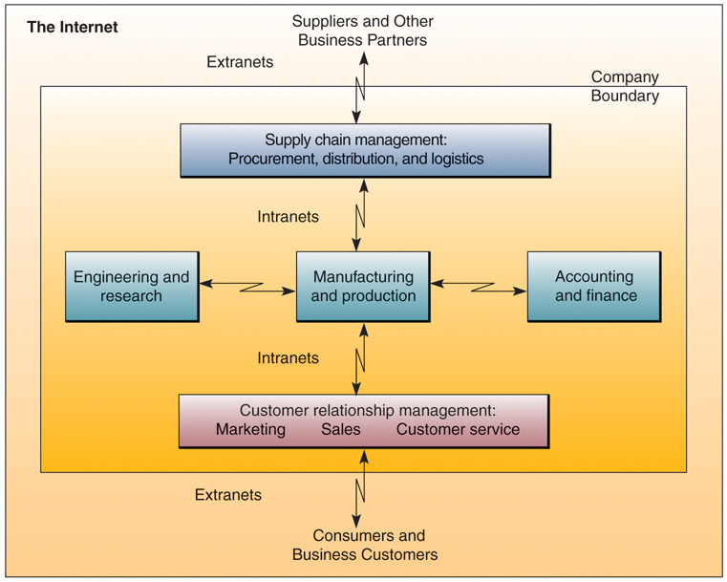

**Tipe Sistem Informasi**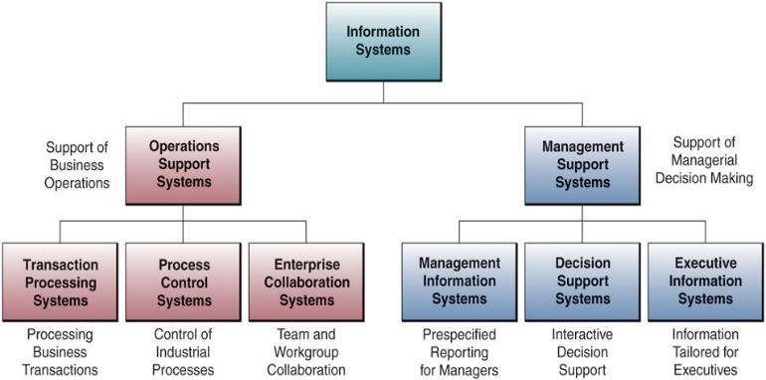

**Contoh dari Operations Support Systems**

* Transaction Processing Systems (TPS) – Prosess menghasilkan transaksi bisnis, mengupdate operational databases, dan menghasilkan dokumen bisnis
* Process Control Systems (PCS) – memonitor dan mengontrol proses industrial.
* Enterprise Collaboration Systems – support team, workgroup, and enterprise communications an collaboration.

**Management Support Systems**

Sistem informasi yang memfokuskan pada penyediaan informasi dan dukungan secara efektif untuk pengambilan keputusan bagi manajer

* Management Information Systems (MIS) – menyediakan informasi dalam bentuk laporan tertentu dan ditampilkan untuk mendukung pengambilan keputusan bisnis.
* Decision Support Systems (DSS) – menyediakan dukungan secara interaktif untuk pengambilan keputusan manajer dan profesional bisnis lainnya.
* Executive Information Systems (EIS) – menyediakan informasi penting dari MIS, DSS, dan sumber lain yang disesuaikan akan kebutuhan informasi dari para eksekutif.

**Operational & Managerial IS**

* Expert Systems – menyediakan saran pakar untuk operasional provide expert advice for tugas operational atau keputusan managerial
* Knowledge Management Systems – mendukung kreasi, organisasi dan penyebaran pengetaahuan bisnis pegawai dan manajer

**Klasisfikasi SI berdasarkan ruang lingkup**

* Functional Business Systems – mendukung fungsi dasar bisnis
* Strategic Information Systems – mendukung prose yang menyediakan strategi produk, layanan, dan kemampuan untuk keuntungan kompetitif
* Cross-functional Information Systems – kombinasi gabungan dari sistem informasi

**Ukuran kesuksesan**

* Efficiency
  + Memguransi biaya, waktu dan penggunaan sumber daya informasi
* Effectiveness
  + Mendukung strategi bisnis perusahaan
  + Mampu menjalankan proses bisnis
  + Meningkatkan struktur organisasi dan budaya
  + Meningkatkan nilai bisnis customer perusahaan

**Developing IS Solutions** 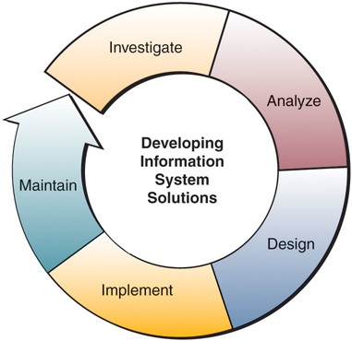

**Ethical Challenges of IT** 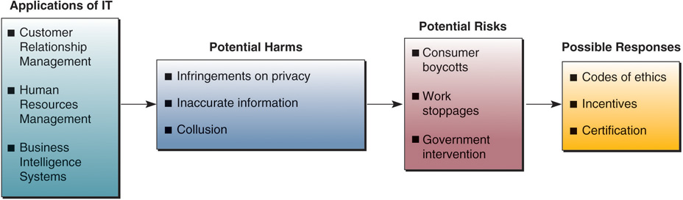

**A Business System**

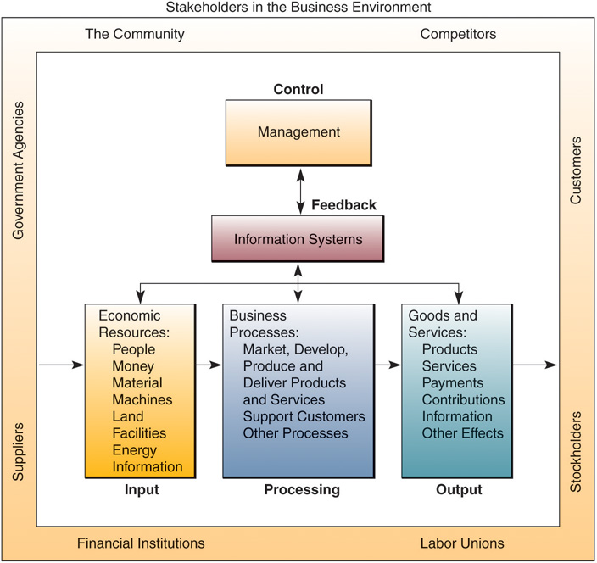 **IS Resources & Activities** 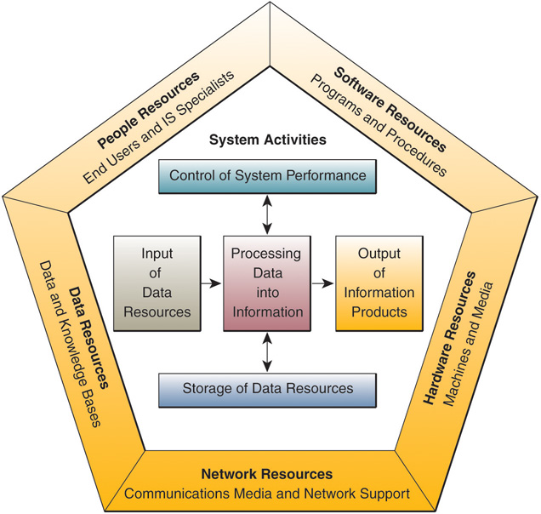 Apa itu E-Business?

* Penggunaan internet dan jaringan lainnya serta teknologi informasi dapat mendukung e-commerce, komunikasi perusahaan dan kolaburasi, Web-enabled proses bisnis yang terhubung dalam jaringan perusahan, customer dan partner bisnis.

**Cross-Functional Enterprise Systems**

Sistem informasi yang melibatkan semua batasan tradisional fungsi bisnis untuk meningkatkan proses bisnis penting di semua organisasi perusahaan

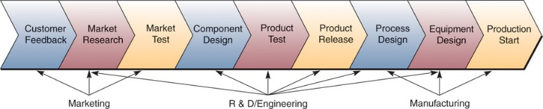

**Enterprise Application Architecture 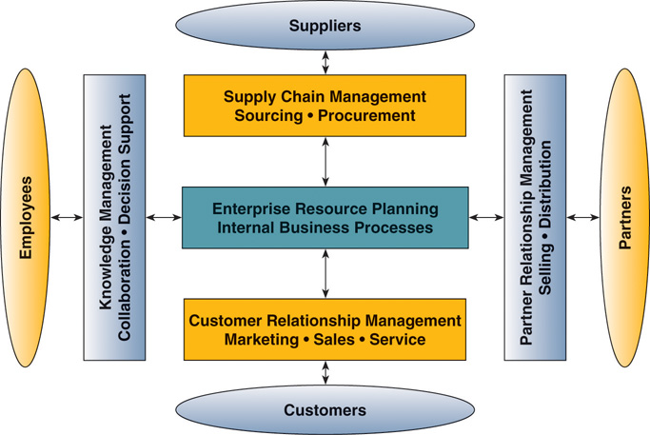 Enterprise Application Integration (EAI)**

* Perangkat lunak yang menggabungkan berbagai kelompok aplikasi perusahaan Software yang memungkinkan pertukaran data sesuai aturan dari model pross bisnis yang dikembangkan oleh user

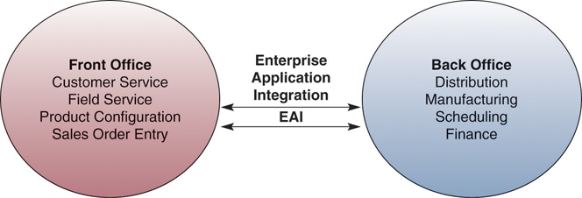 **Transaction Processing Systems (TPS)**

Definition:

* Sistem informasi antar unit organisasi yang memproses data dari transaksi bisnis sehari-hari
* Transactions – kejadian yang terjadi sebagai bagian dari melakukan bisnis
* Online Transaction Processing Systems (OLTP) – sistem real-time yang mengambil dan memproses transaksi secara langsung

Siklus pemrosesan Transaction

* Data Entry – mengambil data bisnis
* Transaction Processing
  + Batch – transaksi diakumulasi dalam periode waktu dan diproses secara periodik
  + Real-Time – data diproses langsung setelah transaksi terjadi
* Database Maintenance – mengupdate database perusahaan suatu organiasi yang terjadi perubahan dalam transaksi bisnis harian
* Document and Report Generation – antara lain termasuk transaction documents, transaction listings and error reports
* Inquiry Processing – membuat pertanyaan dan menerima respon yang berhubungan dengan hasil pemrosesan transaksi.

**Transaction Processing Cycle**

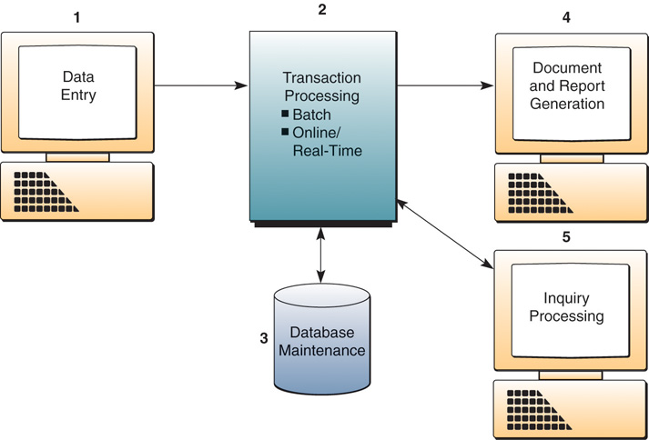

**Enterprise Collaboration Systems (ECS)**

* Sistem informasi yang menambah/meningkatkan komunikasi, koordinasi antar anggota team bisnis dan kelompok kerja

**Tujuan ECS**

* Communicate – share informasi
* Coordinate – Koordinasi usaha pribadi dan berbagi sumberdaya (resources)
* Collaborate – bekerjasama secara kooperatif dalam suatu produk dan tugas

**ECS Tools** 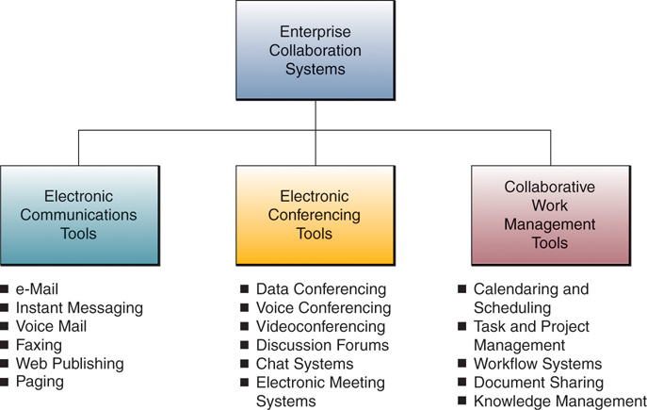

**Functional Business Systems**

* Sistem informasi yang mendukung fungsi bisnis yaitu accounting, finance, marketing, operations management, danhuman resource management

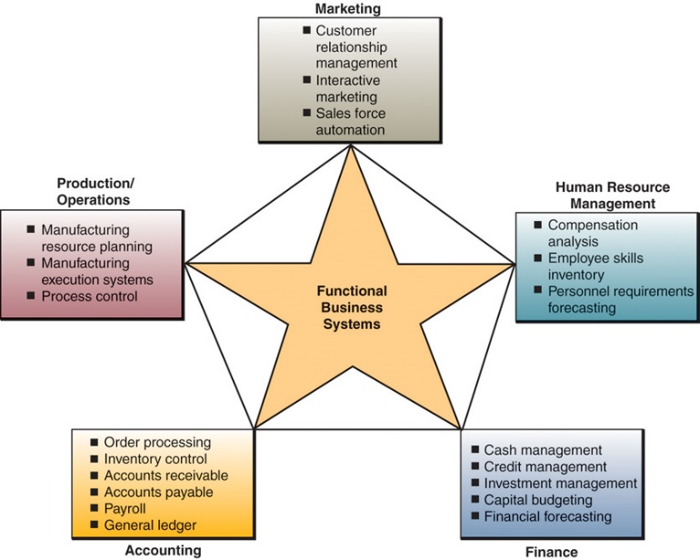 **Marketing Systems**

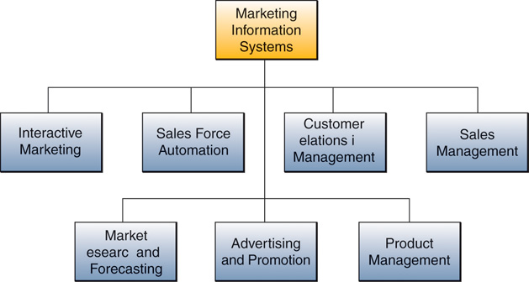

**Targeted Marketing Components**

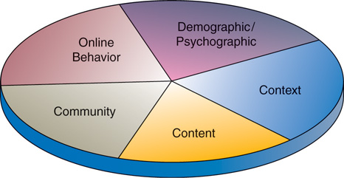 **Komponen Pemasaran Tertarget**

* Komunitas - sesuaikan iklan untuk menarik orang-orang dari komunitas virtual tertentu
* Konten - iklan ditempatkan di berbagai situs web yang dipilih
* Konteks - iklan ditempatkan pada halaman web yang relevan dengan konten produk atau layanan

**Computer-Integrated Manufacturing (CIM)**

Tujuan:

* Sederhanakan proses produksi, desain produk, dan organisasi pabrik sebagai fondasi penting untuk otomatisasi dan integrasi
* Mengotomatiskan proses produksi dan fungsi bisnis yang mendukung mereka dengan komputer, mesin, dan robot
* Mengintegrasikan semua proses produksi dan dukungan menggunakan jaringan komputer, perangkat lunak bisnis lintas fungsional, dan teknologi informasi lainnya
* Sederhanakan proses produksi
* Mengotomatiskan proses produksi
* Mengintegrasikan semua proses produksi dan dukungan menggunakan jaringan computer
* Computer-aided manufacturing (CAM) - Sistem informasi yang mengotomatiskan proses produksi
* Sistem eksekusi manufaktur (MES) - sistem informasi pemantauan kinerja untuk operasi lantai pabrik
* Kontrol Proses - mengendalikan proses fisik yang sedang berlangsung
* Kontrol Mesin - mengontrol tindakan mesin

**HRM and the Internet**

* Merekrut pegawai melalui layanan rekrut dan database di World Wide Web
* Melakukan Posting berita tertentu dalam Internet newsgroups
* Berkomunikasi dengan pelamar pekerjaan via e-mail

**Human Resource Systems**

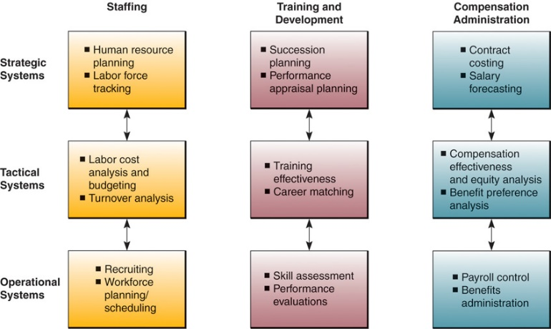

**Accounting Information Systems**

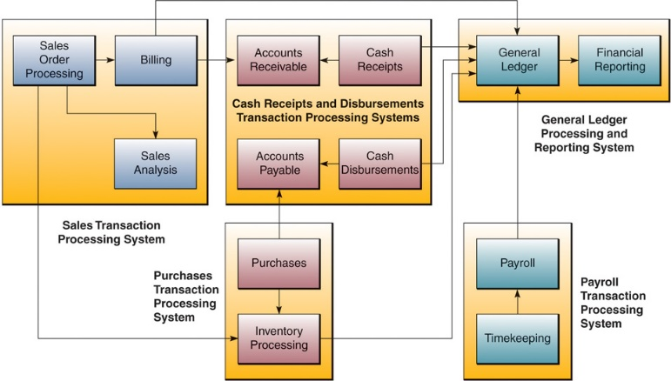 **Sistem Akuntansi Bisnis Umum / Common Business Accounting Systems**

* Pemrosesan Pesanan - Menangkap dan memproses pesanan pelanggan dan menghasilkan data untuk kontrol inventaris dan piutang
* Kontrol Inventaris - Memproses data yang mencerminkan perubahan dalam inventaris dan menyediakan informasi pengiriman dan penyusun ulang
* Piutang Usaha - Mencatat jumlah yang terhutang oleh pelanggan dan produk faktur pelanggan, laporan pelanggan bulanan, dan laporan manajemen kredit
* Hutang Akun -. Pembayaran, jumlah hutang dan. Pembayaran dan pengelolaan laporan keuangan
* Penggajian - Mencatat pekerjaan karyawan dan data kompensasi dan menghasilkan pembayaran dan pembayaran lainnya
* General Ledger - mengumpulkan data dari perusahaan

**Financial Management Systems**

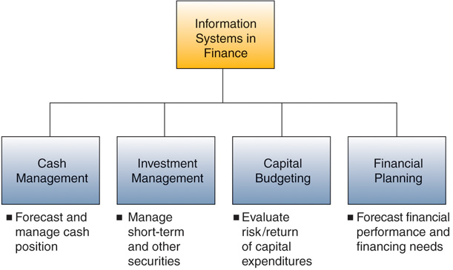**Komputer**

Definisi:

Semua komputer adalah sistem input, pemrosesan, output, penyimpanan, dan komponen kontrol.

**Sistem mikrokomputer**

* Personal Computer (PC) - mikrokomputer untuk digunakan oleh individu
* Workstation Profesional - PC, kuat jaringan untuk para profesional bisnis
* Laptop - PC kecil dan portable
* Network Server - mikrokomputer yang lebih kuat yang mengoordinasikan telekomunikasi dan berbagi sumber daya di jaringan area lokal kecil dan Internet dan situs intranet
* Terminal Komputer - bergantung pada server untuk perangkat lunak, penyimpanan, dan daya pemrosesan
* Jaringan Komputer - mikrokomputer berbiaya rendah dan tertutup dengan tanpa atau penyimpanan disk minimal yang terhubung ke jaringan
* Peralatan Informasi - perangkat mikrokomputer genggam

**Sistem Midrange/** **Midrange Systems**

Definisi:

Terutama server jaringan high-end dan jenis server lain yang dapat menangani pemrosesan skala besar dari banyak aplikasi bisnis.

**Sistem Mainframe /Mainframe Systems**

Definisi:

Sistem komputer yang besar, cepat, dan kuat

**Sistem Supercomputer/Supercomputer Systems**

Definisi:

Sistem komputer yang sangat kuat yang dirancang khusus untuk aplikasi ilmiah, teknik, dan bisnis yang membutuhkan kecepatan sangat tinggi untuk perhitungan numerik massif

**Perangkat Keras Diatur oleh Fungsi Sistem**

* Perangkat Input mengkonversi data ke bentuk elektronik untuk masuk langsung atau melalui jaringan telekomunikasi ke dalam sistem komputer
* Memproses Komponen terutama Central Processing Unit (CPU)

Arithmetic-Logic Unit (ALU) - melakukan fungsi aritmatika dan logika yang dibutuhkan untuk menjalankan instruksi perangkat lunak

* Output Perangkat berisi informasi elektronik yang dihasilkan oleh sistem komputer menjadi bentuk yang diperuntukkan bagi pengguna akhir
* Penyimpanan Perangkat menyimpan data dan mengirim perangkat lunak yang diperlukan untuk diproses
* Kontrol Komponen dan Kontrol CPU yang dapat digunakan untuk komputer dan computer

**Bit -** digit biner, yang dapat memiliki nilai nol atau satu

**Byte** - pengelompokan dasar bit-bit yang dioperasikan komputer sebagai satu kesatuan, biasanya delapan bit

**Direct vs. Sequential Access**

* Akses Langsung (atau Acak) **-** Setiap posisi penyimpanan memiliki alamat unik. Setiap posisi penyimpanan dapat diakses secara individu tanpa harus mencari melalui posisi penyimpanan lainnya.
* Akses Berurutan **-** Data direkam satu demi satu dalam urutan yang telah ditentukan. Mencari data individu membutuhkan pencarian data yang direkam sampai item yang diinginkan berada.

**RAM vs. ROM**

* Random Access Memory (RAM) - setiap posisi memori dapat dirasakan dan diubah
* Read Only Memory (ROM) - dapat dibaca tetapi tidak dihapus atau ditimpa

**Jenis Disk Magnetik**

* Disk Floppy - disk tunggal di dalam jaket pelindung
* Hard Disk Drives - beberapa disk, mengakses lengan dan membaca / menulis kepala dalam modul yang disegel
* Redundant Arrays of Independent Disks (RAID) - disk array hard disk drive komputer mikro yang saling terhubung

**Types of Software**

* Perangkat Lunak Aplikasi - melakukan tugas pemrosesan informasi untuk pengguna akhir
* Perangkat Lunak Sistem - mengatur dan mendukung operasi sistem dan jaringan computer

**Application Software**

* General-Purpose - program yang melakukan pekerjaan pemrosesan informasi umum untuk pengguna akhir
* Aplikasi-Spesifik - mendukung aplikasi khusus pengguna akhir di bidang bisnis dan lainnya

**Perangkat Lunak Suites**

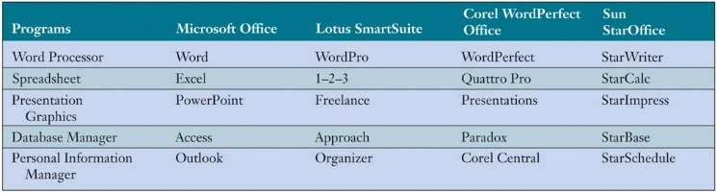

**Perangkat Lunak Aplikasi Tujuan Umum**

* Perangkat Lunak Suites
* Browser Web
* Surat elektronik
* Pengolah Kata
* Spreadsheets
* Manajer Database
* Grafik Presentasi
* Manajer Informasi Pribadi
* Groupware

**Custom Software dan Commercial Off-the-shelf (COTS) Software**

* Perangkat Lunak Kustom - aplikasi perangkat lunak yang dikembangkan dalam suatu organisasi untuk digunakan oleh organisasi itu
* Commercial Off-the-shelf (COTS) Perangkat Lunak - perangkat lunak yang dikembangkan oleh pengembang perangkat lunak dengan tujuan menjual perangkat lunak dalam beberapa salinan

**Paket Terpadu/Integrated Packages**

Definisi:

Gabungkan beberapa fungsi dari beberapa program ke dalam satu paket perangkat lunak

**Graphical User Interface (GUI)**

Definisi:

Ikon, bilah alat dan status, menu, dan sebagainya, yang memberi aplikasi tampilan dan nuansa

**Web Browser**

Definisi:

Antarmuka perangkat lunak yang digunakan untuk mengarahkan dan mengklik sumber daya Internet yang hyperlink

**Electronic Mail & Instant Messaging**

* Surat Elektronik - perangkat lunak yang digunakan untuk mengirim dan menerima pesan elektronik dan lampiran file melalui Internet, intranet atau extranet
* Instant Messaging (IM) - perangkat lunak yang digunakan untuk mengirim dan menerima pesan elektronik secara instan untuk memfasilitasi komunikasi dan kolaborasi waktu nyata

**Word Processing & Desktop Publishing**

* Word Processing - perangkat lunak yang mendukung pembuatan, pengeditan, revisi dan pencetakan dokumen
* Desktop Publishing (DTP) - perangkat lunak yang mendukung produksi materi yang terlihat diterbitkan secara professional

**Electronic Spreadsheets/Spreadsheet elektronik**

Definisi:

Perangkat lunak yang mendukung pengembangan lembar kerja elektronik yang terdiri dari baris dan kolom yang digunakan untuk analisis bisnis, perencanaan dan pemodelan

**Presentation Graphics/Grafik Presentasi**

Definisi:

Perangkat lunak yang membantu mengubah data numerik menjadi tampilan grafik dan menyiapkan presentasi multimedia termasuk grafik, foto, animasi, dan klip video

**Personal Information Manager (PIM)**

Definisi:

Perangkat lunak untuk produktivitas dan kolaborasi pengguna akhir

**Groupware**

Definisi:

Perangkat lunak yang membantu kelompok kerja dan tim bekerja bersama untuk menyelesaikan tugas kelompok

**Software Alternatives**

* Beli perangkat lunak Off-The-Shelf Komersial
* Penyedia Layanan Aplikasi - perusahaan yang memiliki, mengoperasikan, dan memelihara perangkat lunak aplikasi dan sumber daya sistem komputer yang diperlukan untuk menawarkan penggunaan perangkat lunak aplikasi dengan biaya sebagai layanan melalui Internet

**Software Licensing**

* Membeli hak untuk menggunakan perangkat lunak tertentu di bawah ketentuan perjanjian lisensi perangkat lunak
* Melindungi hak kekayaan intelektual vendor

**Layanan web:**

* Menyediakan programmer dan mitra bisnis pihak ketiga dengan akses ke beberapa data dan fungsi dasar situs web
* Pengembang independen dapat membangun aplikasi untuk memuaskan ceruk pasar yang diinginkan pelanggan

**eBay:**

40% dari barang yang terdaftar untuk dijual di eBay datang melalui API-nya

**Amazon:**

* Rincian Produk
* Kemampuan Pencarian
* Ulasan Pelanggan
* Peringkat Penjualan
* Daftar Keinginan
* Registri

**System Software**

* Sistem Manajemen Program - program yang mengelola perangkat keras, perangkat lunak, jaringan, dan sumber daya data sistem komputer selama pelaksanaan berbagai pekerjaan pengolahan informasi pengguna akhir
* Program Pengembangan Sistem - program yang membantu pengguna mengembangkan program dan prosedur sistem informasi dan menyiapkan program pengguna untuk pemrosesan computer

**Operating System**

Definisi:

Sistem terpadu dari program yang mengelola operasi CPU, mengontrol input / output dan sumber daya penyimpanan dan aktivitas sistem komputer, dan menyediakan berbagai layanan dukungan saat komputer menjalankan program aplikasi pengguna

**Operating System Functions**

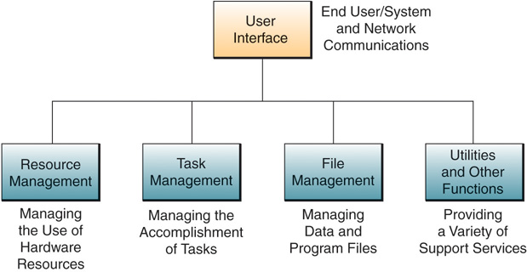

**User Interface**

Definisi:

Bagian dari sistem operasi yang memungkinkan Anda untuk berkomunikasi dengannya sehingga Anda dapat memuat program, mengakses file, dan menyelesaikan tugas-tugas lainnya

**Pengelolaan sumber daya/Resource Management**

Definisi:

Program untuk mengelola perangkat keras dan sumber daya jaringan dari sistem komputer, termasuk CPU, memori, perangkat penyimpanan sekunder, prosesor telekomunikasi, dan perangkat input / output

**File Management**

Definisi:

Program yang mengontrol pembuatan, penghapusan, dan akses file data dan program serta melacak lokasi fisik file pada disk magnetik dan perangkat penyimpanan sekunder lainnya

**Task Management**

Definisi:

* Program yang mengontrol tugas mana mendapat akses ke CPU dan untuk berapa lama
* Multitasking - pendekatan yang memungkinkan beberapa tugas komputasi dilakukan secara simultan

**Other System Management Programs**

* Monitor Kinerja - program yang memantau dan menyesuaikan kinerja dan penggunaan satu atau lebih sistem komputer agar berjalan dengan efisien
* Security Monitors - program yang memantau dan mengontrol penggunaan sistem komputer dan memberikan pesan peringatan dan merekam bukti penggunaan sumber daya komputer yang tidak sah

**Application Servers**

Definisi:

* Perangkat lunak yang menyediakan antarmuka antara sistem operasi dan program aplikasi pengguna
* Middleware - perangkat lunak yang membantu beragam aplikasi perangkat lunak dan sistem jaringan komputer saling bertukar data dan bekerja sama dengan lebih efisien

**Ringkasan**

* Perangkat lunak komputer terdiri dari perangkat lunak aplikasi yang mengarahkan kinerja penggunaan tertentu komputer untuk memenuhi kebutuhan pengolahan informasi pengguna, dan perangkat lunak sistem yang mengontrol dan mendukung operasi sistem komputer karena melakukan berbagai tugas pemrosesan informasi.
* Perangkat lunak aplikasi mencakup kategori tujuan umum dan khusus aplikasi.
* Program aplikasi tujuan umum melakukan pekerjaan pemrosesan informasi umum untuk pengguna akhir.
* Program khusus aplikasi menyelesaikan tugas pemrosesan informasi yang mendukung fungsi bisnis tertentu.
* Perangkat lunak sistem dapat dibagi menjadi program manajemen sistem dan program pengembangan sistem.
* Sistem manajemen program mengelola perangkat keras, perangkat lunak, jaringan, dan sumber daya data dari sistem komputer selama pelaksanaan pekerjaan pengolahan informasi.
* Program pengembangan sistem membantu spesialis IS mengembangkan program komputer untuk mendukung proses bisnis.
* Sistem operasi adalah sistem terpadu dari program yang mengawasi pengoperasian CPU, mengontrol input / output dan fungsi penyimpanan sistem komputer, dan menyediakan berbagai layanan dukungan.
* Bahasa pemrograman memerlukan penggunaan berbagai paket pemrograman untuk membantu programmer mengembangkan program komputer, dan program penerjemah bahasa untuk mengubah instruksi bahasa pemrograman menjadi kode instruksi bahasa mesin.
* Jenis utama komputer termasuk mikrokomputer, komputer midrange, komputer mainframe dan superkomputer.
* Komputer adalah sistem komponen pemrosesan informasi yang melakukan input, pemrosesan, output, penyimpanan, dan fungsi kontrol.

**Chapter 5**

* Pengelolaan sumber daya data adalah aktivitas manajerial yang menerapkan teknologi informasi dan alat perangkat lunak untuk tugas mengelola sumber daya data organisasi.
* Pendekatan manajemen basis data mengkonsolidasikan data yang dibutuhkan oleh berbagai aplikasi ke dalam beberapa database umum dan menyediakan kemampuan pelaporan ad hoc yang mudah digunakan.
* Sistem manajemen basis data adalah paket perangkat lunak yang menyederhanakan pembuatan, penggunaan, dan pemeliharaan basis data.
* Beberapa jenis database digunakan oleh organisasi bisnis termasuk database operasional, terdistribusi, dan eksternal.
* Gudang data adalah sumber data utama dari basis data lain yang telah dibersihkan, diubah, dan di katalog untuk analisis bisnis dan aplikasi pendukung keputusan.
* Data harus diatur dalam beberapa cara logis pada perangkat penyimpanan fisik sehingga mereka dapat diproses secara efisien. Untuk alasan ini, data biasanya diatur ke dalam elemen data logis seperti karakter, bidang, catatan, file, dan basis data.
* Struktur basis data seperti hierarkis, jaringan, relasional, dan model berorientasi objek digunakan untuk mengatur hubungan antara catatan data yang tersimpan dalam basis data.
* Pengembangan basis data dapat dengan mudah dilakukan menggunakan paket manajemen basis data mikrokomputer untuk aplikasi pengguna akhir kecil.

**Chapter 6**

* Organisasi menjadi jaringan perusahaan yang menggunakan Internet, intranet, dan jaringan telekomunikasi lainnya untuk mendukung operasi bisnis dan kolaborasi dalam perusahaan, dan dengan pelanggan, pemasok, dan mitra bisnis lainnya.
* Teknologi telekomunikasi bergerak ke arah jaringan-jaringan digital terbuka, antar-jaringan untuk suara, data, video dan multimedia.
* Sistem terbuka dengan konektivitas tak terbatas menggunakan teknologi Internet adalah penggerak teknologi telekomunikasi utama dalam sistem e-bisnis.
* Perusahaan menurunkan nilai bisnis strategis dari Internet, yang memungkinkan mereka untuk menyebarluaskan informasi secara global, berkomunikasi dan berdagang secara interaktif dengan informasi dan layanan khusus untuk pelanggan individu, dan mendorong kolaborasi orang-orang dan integrasi proses bisnis dalam perusahaan dan dengan mitra bisnis.
* Bisnis sedang memasang dan memperluas intranet di seluruh organisasi mereka untuk:

1. Tingkatkan komunikasi dan kolaborasi di antara individu dan tim dalam perusahaan
2. Publikasikan dan bagikan informasi bisnis yang berharga dengan mudah, murah, dan efektif melalui portal informasi perusahaan
3. Mengembangkan dan menyebarkan aplikasi penting untuk mendukung operasi bisnis dan pengambilan

Keputusan

* Peran utama extranet adalah untuk menghubungkan sumber daya intranet perusahaan ke intranet pelanggan, pemasok, dan mitra bisnis lainnya.
* Komponen generik utama dari jaringan telekomunikasi adalah:
* Terminal
* Prosesor telekomunikasi
* Saluran komunikasi
* Komputer
* Perangkat lunak telekomunikasi